『教育心理学Ⅰ』 第９回：無力感対策その２、「強化」の各論、（できる）学習のまとめ 担当：加藤 厚

日程： 導入 記憶（覚えて思い出せる） 学習 （①できる→ ②わかる → ③好き嫌い） 発達（変わる・育つ）
Oct. 6 16 20 27 Nov. 10 17 (24) 28（金） Dec. 1 8 13（土） 15 22 Jan. 5 (12) 19 26
範囲・内容と | 記憶の原理 | 技能や知識の学習・理解の２大理論[行動 vs.認知] | 情動の | 発達の原理・領域と諸理論
その具体例 | とその活用 | （試行錯誤・強化・観察など vs. 洞察・TOTEなど） | 学習 | 発達段階→青年期の課題

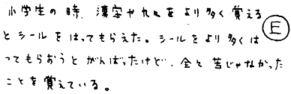
■要点 Ⅳ 無力感対策その２ Ⅴ 生徒など向け「強化子」とは？ Ⅵまとめ

3) 与えやすい強化子(reinforcer)※の工夫・活用 ※行動を強めるもの クーポン
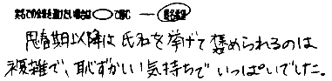
Cf. さん‥token（トークン＝代用貨幣≒ 券） Cf. ADHD学校のclip

☆これは言わば「子ども用」で思春期の生徒や大人に適切とは限らない。Cf. 匿名希望さん

別の長所：Cf.赤い服の男の子

良い／悪いは「誰」ではなくて「何」
良いことをするなら誰でも「良い人」
→ (norms)の内在化
人に褒めてもらわなくても自分で自分を褒められる＝ 強化。

Ⅴ 生徒・大人向けの「強化子」活用法 匿名

1) （集団内で氏名を挙げて）褒められるのは、特に思春期以降は快とは限らない。
Ｑ：「恥ずかしがらせずに褒める／プライドを傷つけずに叱る」にはどうする？(buzz)
Ａ： で褒める／叱る。‥評価の対象は“人”ではなくて“行動・行為”。 規範 自己 無関心 代替

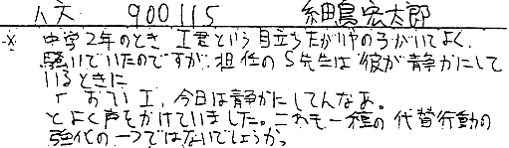

2)「叱られる」のが不快とは限らない←「 」(indifference)よりもマシ。

Ｑ：叱ってもやめない。→どうする？(buzz) 行動の強化 Cf. 細島君
↑Cf. attention getting 注目されたい・構われたい欲求 (alternative behavior)
「思い当たり」は？ Cf. “diet”
ＫＲ
3) 思春期以降（＝自己客観視可能）の個人には（具体的・直接的な「賞罰」ではなくて）抽象的・言語的な「結果の知識」( ：Knowledge of Results）を知らせる方が適切＆有効！‥「現状と目標とのズレ」を教えれば快・不快は自分が決める。
Cf. 「外国語」の目標＠学習指導要領、教師の五者‥。
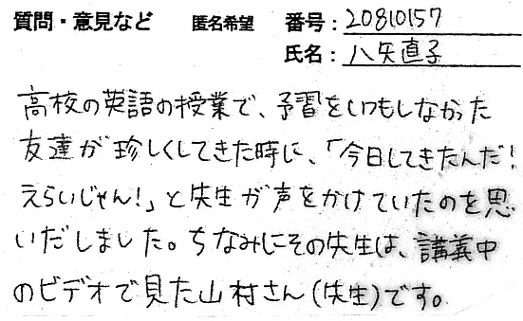
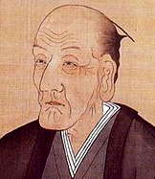
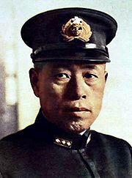
ここまで：

1751-1822
高鍋藩主の二男→米沢藩主
末尾追加：

1884-1943
新潟県出身海軍大将

■「できる学習」の“まとめ”：
打消の推量

「 させてみよ／みて ねば人は動かじ」

→「実演(modeling)、言語によるヒント提示(cueing)や“関連づける説明”、強化子（含むＫＲ）‥を活用」した試行
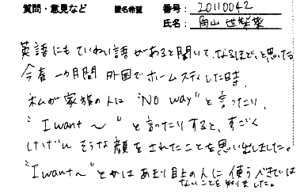
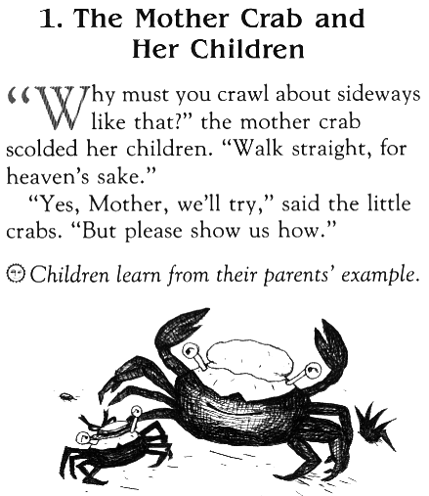
「イソップ物語」はなぜ現実的か？

「アリとキリギリス」の原題は？
補足：オペラント条件づけ（「初級原理」
の改善版）の用語（＝概念）整理

- ソーンダイクの「効果」をスキナーが強化
(行動を支える刺激）と罰（抑える〃）に整理した。
してみせて
言って聞かせて
させてみて
誉めてやらねば
人は動かじ

- 他者の行動の「結果の観察」は代理強化や
代理罰として働く（前者は模倣し後者は回避）。

例えば以下などを「説明」できますか？

① 20-year oldが○で 20-years oldは×。

② We will go on a hike if it is fine tomorrow.

③ It’s broken. vs. I have broken it.の二面性
：
Warm-up：

“方程式”の本質は既有知識＝既習の何か（＠数学以外）と同じです！

それを理解・活用すれば（「移項」なしでも）「正答」は簡単＠全員！
－－－－－－－－－－－－－－－－－－－－－－－－－
質問など 番号：
氏名：

宿題： ‥「BBSを一読し、あれこれ考えてくる。」は「いつもの宿題」

①英語について「理解できていない点」を考えてくる。

②上の諸点について自分なりに調べたり考えたりしてくる。

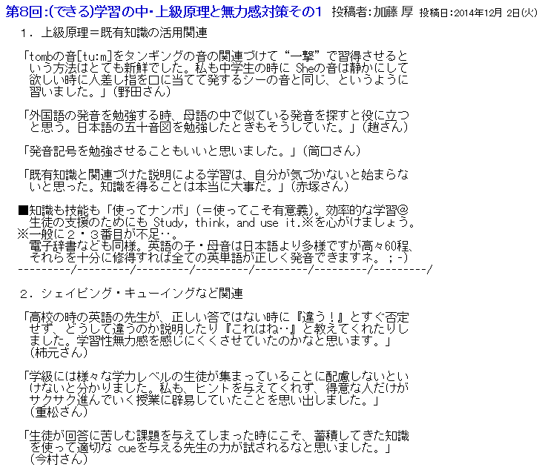

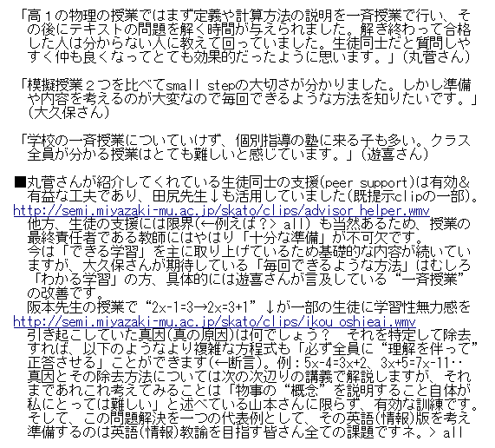

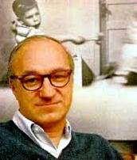
■復習の確認 【選択肢： 観察 関連 既有 キュー 効果 錯誤 シェイ ステッ 成功 モデ】

Q1.「できる」ために必要な“正しい行動パターン”を、自身の試行（←大変）や錯誤（←不快）無しに、より効率的に学習する方法としては、「他者の 行動を避け 行動を模倣する」 学習(= リング)☆、 知識などと づけた説明による指導などがある（例：wonの音はoneと同じ）。

Q2. 学習性無力感の予防や低減には、まず「試行」に ではなく を伴わせることが重要（「理論」や「概念」は“考える”ための枠組み・道具）※。

Q3. その具体的方法には①課題を小 プ化して基礎・基本から始め、順次難度を上げていくことで全生徒に最適な課題に取り組ませる ピングと②一斉指導中に与えて正答困難だった課題の難度をその場でのヒント提示などによって下げ正答へと導く イングなどがある。
※もう一つの原理である「 の法則」の活用、及び思春期の生徒などへの賞罰の要留意点・より“大人向け”の方法などは「前回の宿題」＝「今回の内容」。

☆バンデューラの当初の関心は「暴力的映像が子どもの攻撃行動に及ぼす影響」だった。

